МИНИСТЕРСТВО ОБРАЗОВАНИЯ ОМСКОЙ ОБЛАСТИ

бюджетное профессиональное образовательное учреждение Омской области

«ОМСКИЙ АВТОТРАНСПОРТНЫЙ КОЛЛЕДЖ»

(БПОУ «Омский АТК»)

**Специальность: 09.02.03 «Программирование в компьютерных системах»**

**КУРСОВОЙ ПРОЕКТ**

**по МДК.01.01 Системное программирование**

**Тема: «Проектирование информационного портала для гимназии»**

Выполнил студент группы ПКС351

Ломан Дмитрий Константинович

Проверил преподаватель

Курчевский В.Е.

Оценка________________________

Омск 2019

МИНИСТЕРСТВО ОБРАЗОВАНИЯ ОМСКОЙ ОБЛАСТИ

бюджетное профессиональное образовательное учреждение Омской области

«ОМСКИЙ АВТОТРАНСПОРТНЫЙ КОЛЛЕДЖ»

(БПОУ «Омский АТК»)

|  |  |
| --- | --- |
|  | УТВЕРЖДАЮ |
|  | Зам. директора |
|  | ____________________ И.В. Сидоренко |
|  | «______» ________________ 20__ год |
|  |  |

##### **ЗАДАНИЕ**

**на курсовой проект**

**по МДК.01.01 Системное программирование**

студенту Ломан Дмитрию Константиновичу

группы ПКС351 курса 4

специальность 09.02.03 «Программирование в компьютерных системах»

**Тема: Проектирование информационного портала для гимназии**

**ВВЕДЕНИЕ**

Актуальность заданной темы, цели и задачи работы.

**1ИССЛЕДОВАТЕЛЬСКИЙ РАЗДЕЛ**

1.1 Основные понятия

1.2 Анализ существующих аналогов

1.3 Техническое задание

**2 ТЕХНОЛОГИЧЕСКИЙ РАЗДЕЛ**

2.1 Назначение разработки

2.2 Требования к проекту

2.3 Выбор программных и технических средств

2.4 Проектирование системы

**3 ОРГАНИЗАЦИОННЫЙ РАЗДЕЛ**

3.1 Организация графика разработки

3.2 Система контроля версий

**ЗАКЛЮЧЕНИЕ**

**СПИСОК ИСПОЛЬЗУЕМЫХ ИСТОЧНИКОВ**

Дата выдачи задания на курсовой проект «___» _____________20___г.

Срок выполнения курсового проекта «___» _____________20___г.

**Руководитель курсового проекта** __________________/_______________________/

Задание рассмотрено и одобрено на заседании ЦМК «Информатика и вычислительная техника. Математика» от «___» _____________20___г.

Протокол №______ Председатель ЦМК ________________/Харченко В.М./

Задание получил «____» _______________ 20___г.

**Студент**___________________________________ / ______________________________ /

**СОДЕРЖАНИЕ**

**ВВЕДЕНИЕ** 4

**1** **ИССЛЕДОВАТЕЛЬСКИЙ РАЗДЕЛ** 5

1.1 Основные понятия 5

1.2 Анализ существующих аналогов 5

1.3 Техническое задание 7

**2** **ТЕХНОЛОГИЧЕСКИЙ РАЗДЕЛ** 8

2.1 Назначение разработки 8

2.2 Требования к проекту 8

2.2.1 Требования к безопасности 8

2.2.2 Требования к графическому интерфейсу 8

2.2.3 Требования к функциональным характеристикам 8

2.2.4 Требования к техническим характеристикам 9

2.3 Выбор программных и технических средств 9

2.4 Проектирование системы 13

**3** **ОРГАНИЗАЦИОННЫЙ РАЗДЕЛ** 14

3.1 Организация графика разработки 14

3.2 Система контроля версий 14

**ЗАКЛЮЧЕНИЕ** 15

**СПИСОК ИСПОЛЬЗУЕМЫХ ИСТОЧНИКОВ** 16

# **ВВЕДЕНИЕ**

Темой данной курсовой работы является «Проектирование информационного портала для гимназии». Главная задача информационного портала – помочь пользователям найти необходимую информацию по определенной тематике. В данном случае информационный портал выступает в роли путеводителя в интернете, который значительно упрощает поиск школьных материалов, по сравнению с поисковыми системами. Создание информационного портала поможет сотрудникам организации в управлении большим объемом информации, которое может осуществляться из любой географической точки.

# **ИССЛЕДОВАТЕЛЬСКИЙ РАЗДЕЛ**

## Основные понятия

Информационный портал - это сайт, содержащий исчерпывающий объем информации по какой-либо предметной области (либо сразу по нескольким областям). Информационный портал содержит колоссальное количество контента, как правило, уникального и рассчитан на большие нагрузки по посещаемости. Сайты такого типа имеют сложную структуру и навигацию и содержат различные интерактивные сервисы. Информационные порталы предназначены для большого количества посетителей.

## Анализ существующих аналогов

«Inter – Camp», детский языковой лагерь (рис 1.1).

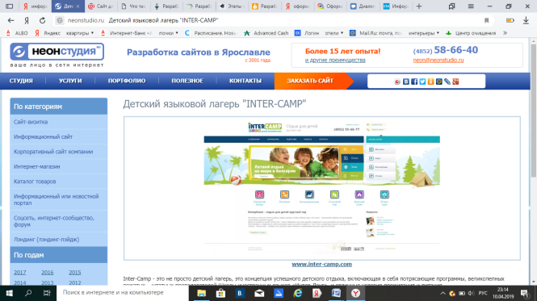

Рис 1.1 – Сайт «Inter - Camp», детский языковой лагерь

Информация о портале:

На данном сайте собрана и структурирована вся информация о данном детском языковом лагере.

«Растем в Ярославле», интернет – журнал (рис 1.2).

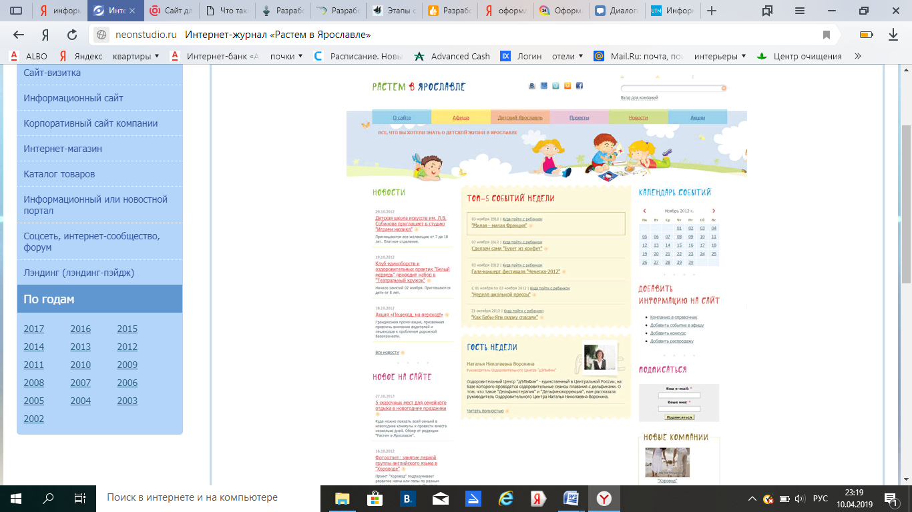

Рис 1.2 – «Растем в Ярославле», интернет журнал

Информация о портале:

На данном портале предоставлена информация с достопримечательностями города, которые будут интересны детям.

«Реддит», форум (рис 1.3).

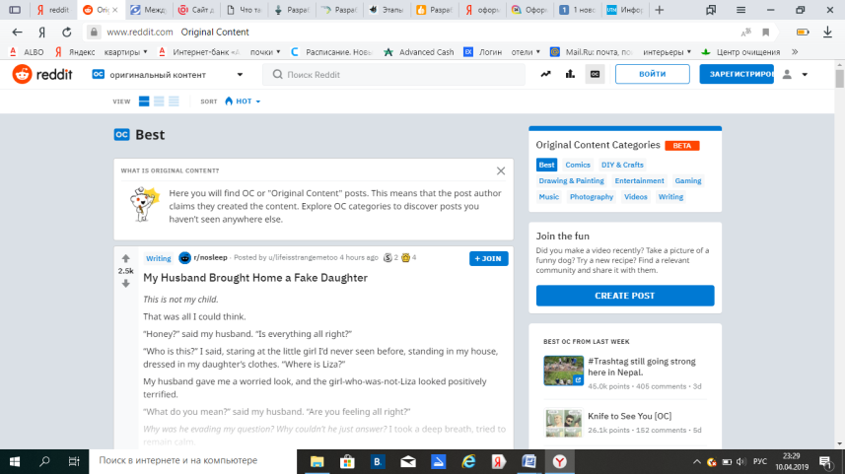

Рис 1.3 – «Реддит», форум

Информация о портале:

На данном портале размещают информацию на самые разные темы, происходит общение между пользователями.

## Техническое задание

Навигационное меню сайта:

Разделы: «Главная страница», «О нас», «Каталог файлов», «Гостевая книга», «Обратная связь», «Расписание», «Сведения об организации», «Контакты».

После выбора интересующего раздела открывается страница сайта, отображающая информацию данного раздела.

В каждый раздел была добавлена необходимая актуальная информация.

В основе создания информационного портала используется язык HTML.

Текст разделов сайта был отформатирован при помощи таблицы стилей CSS.

# **ТЕХНОЛОГИЧЕСКИЙ РАЗДЕЛ**

## Назначение разработки

Главная задача  данного портала  состоит в организации помощи пользователям найти нужные данные по определенной тематике.

Главное внимание при разработке портала информации акцентируется на:

* уникальность материала;
* грамотность его представления;
* удобство работы с информацией;
* интересную подачу данных для пользователя.

## Требования к проекту

### Требования к безопасности

Для безопасности и от бесконечного спама вместо заказов или случайных не до конца заполненных заказов – заказ не будет отправлен до тех пор, пока пользователь не заполнит корректно все поля и не выберет необходимые картинки, при этом нажав галочку в поле «Я не робот».

### Требования к графическому интерфейсу

* Приятное оформление;
* Сочетание цвета букв и фона;
* Минимализм.

### Требования к функциональным характеристикам

* Навигация;
* Удобный внешний вид;
* Информативность;
* Взаимодействие с социальными сетями;
* Возможность обратной связи.

### Требования к техническим характеристикам

* Корректно настроенный сайт;
* Понятный адрес ссылки;
* Короткое время загрузки страницы;
* Отсутствие дубликатов сайта.

## Выбор программных и технических средств

Notepad++

Notepad ++ - текстовый редактор, который приняли «на вооружение» не только программисты, WEB-мастера, модификаторы, но и обычные пользователи, так или иначе связанные с редактированием. Программа распространяется свободно, имеет открытый исходный код, потребляет минимум ресурсов, быстро загружается. Утилита позиционируется, прежде всего, как редактор исходных кодов. Вместе с этим, Notepad++ довольно часто используется для открытия различных текстовых файлов.

Документы открываются программой в так называемых табах - отдельных вкладках. При работе пользователь может перемещаться между ними, активируя необходимый документ, внося в него изменения, и сохраняя его нажатием клавиши мыши. Помимо этого, при закрытии и следующем запуске приложения, табы, над которыми совершались действия, сохраняются.

Рабочее окно утилиты можно разделить на две части. В такой способ удобно сравнивать несколько вариаций одного и того же документа.

Notepad++ поддерживает большинство языков программирования таких как: C, C++, Java, C#, XML, HTML, PHP, CSS и т.д.

Программа способна выполнять функции файлового менеджера, поэтому доступен просмотр файлов, размещенных на компьютере и открытие их в установленных браузерах.

HTML (HyperText Markup Language) - язык разметки (маркировки) гипертекста. Гипертекст своим развитием обязан интернету, хоть и создавался он совсем не для того. HTML дает возможность производить переход от одной части текста к другой, и, что замечательно, эти части могут храниться на совершенно разных компьютерах.

HTML не стоит путать с языками программирования, он создан специально для разметки веб-страниц. Именно язык разметки дает браузеру необходимые инструкции о том, как отображать тексты и другие элементы страницы на мониторе. Важно заметить, что не только различные браузеры, но и различные их версии могут по-разному воспринимать и отображать на экране код. Следовательно, некоторые элементы корректно выглядящие в браузере Operа могут выглядеть иначе в Internet Explorer и других браузерах.

При верстке (грубо говоря, создании страниц) HTML-страниц это необходимо помнить, и просматривать их в самых популярных браузерах типа Mozilla Firefox, Internet Explorer и Operа.

Код разметки в HTML состоит из так называемых «тегов». Теги предоставляют информацию браузерам о форматировании и разметке страницы. Название тега заключается в угловые скобки «<» и «>». Некоторые тэги бывают открывающимися и закрывающимися.

Они влияют на отображение содержимого, находящегося в нем. Данные, находящиеся между такими символами, называются содержимым тега. Иногда встречаются теги, являющиеся одновременно и закрывающими и открывающими, например hr - линия.

Язык html родился в Женеве, примерно, в 1989-1991 годах. Британский ученый Тим Бернерс-Ли разработал данный язык, работая на Совет по ядерным исследованиям. Первоначальная идея Бернерса заключалась в том, чтобы создать удобный язык для обмена важной документацией. Причем этот язык должен был быть свободно прочитан людьми, которые не являлись специалистами в верстке. Ядро языка html - это небольшое количество структурных и семантических элементов, называемых "дескрипторами". Другое, более близкое пользователям, название - "теги". HTML дал возможность создавать простой, но приятный на вид документ. Главное достоинство языка - это возможность создавать разнообразные сайты, которые будут доступны и понятны пользователю.

Создание HTML-кода было одним из первых шагов к появлению современной всемирной паутины. Благодаря данному языку верстки, работают миллионы сайтов. На сегодняшний момент существует язык верстки последнего поколения html5, который позволяет использовать сложные графические и динамические решения для самых разных сайтов. Время никогда не стоит на месте, что и доказал однажды html-код.

CSS

CSS (Cascading Style Sheets) - это ещё один язык программирования, называемый ещё формальным языком, который применяется для описания внешнего вида документа, написанного с использованием языка гипертекстовой разметки, то есть HTML. . Фактически они служат для того чтобы отделить друг от друга структуру страницы и ее содержание от ее внешнего вида.

Если страница полностью написана на HTML, то каждый элемент кода определяет не только элемент содержимого страницы, но и его способ отображения.

С использованием css кода все происходит несколько иначе. С помощью html описываются только очередность элементов содержания страницы и их классы. Соответствующие классы прописаны в css файле. Каждому из них присвоен набор свойств. Теперь, когда в html элементу мы приписываем какой-то класс, то к нему применяются и все свойства этого класса. Не нужно писать все эти свойства каждый раз. Сейчас, когда сайты имеют множество страниц, без css просто не обойтись.

Более того, известно, что Google не очень-то любит страницы, на которых используются старые версии html разметки (когда свойства прописаны с помощью html, а не в css). Вообще такие страницы и способ их создания (верстка) называются невалидными. Нужно стараться избегать этого.

СSS позволяет получить полный контроль над визуальными эффектами сайта. В наше время HTML-код и его способ разметки отошли на второй план. Ни один создатель сайта не будет использовать HTML для оформления страницы. Это колоссально неудобно и долго. Теперь большинство программистов используют CSS. Система дает не только удобство контроля, но и его гибкость. В CSS можно сделать намного больше элементов и дать им более сложные команды, чем в языке HTML. Чтобы у какого-то элемента были определенные характеристики, вы должны описать этот элемент только один раз и определить это описание как стиль. После надо будет просто указывать, что элемент, который вы хотите оформить, принимает свойства описанного стиля. Сохранять описание стиля лучше отдельным файлом, тогда вы сможете использовать его для нужного вам количества web-страниц. Так же можно поменять оформление любого количества страниц, изменив описание стиля. CSS позволяет удобнее работать с дизайном сайтов, при этом не утяжеляя страницы.

## Проектирование системы

# **ОРГАНИЗАЦИОННЫЙ РАЗДЕЛ**

## Организация графика разработки

Первый шаг – Цели и задачи. Для начала нам нужно выяснить, для чего и зачем нужен этот портал, а так же какую задачу он будет решать (1 день).

Второй шаг – Функционал и аналитика. Прорабатываем функционал сайта, анализируем сайты похожей тематики, разрабатываем интерфейс (3 дня).

Третий шаг – Дизайн концепция. Рисуем внешний вид будущего сайта, интерфейс, иллюстрации (7 дней).

Четвертый шаг – Программирование, верстка, данные. Настраиваем CMS, пишем код, переносим данные, подключаем БД (10 дней).

Пятый шаг – Запуск и наполнение. Выкладываем сайт в интернет, заполняем контентом, устраняем ошибки (3 дня).

Шестой шаг – Техническая поддержка. Защищаем сайт от атак, поддерживаем от внезапных падений.

Таким образом по моим подсчетам для создания данного информационного портала мне понадобится 24 рабочих дня.

## Система контроля версий

# **ЗАКЛЮЧЕНИЕ**

В курсовом проекте мной был спроектирован информационный портал для гимназии. Для данного проекта было произведено планирование проектных задач и рассчитаны сроки выполнения каждой из них.

# **СПИСОК ИСПОЛЬЗУЕМЫХ ИСТОЧНИКОВ**

1. Алексунин, В.А. Электронная коммерция и маркетинг в Интернет. – Учебное пособие / В.А. Алексунин, Родигина В.В. – М.: «Дашков и К0», 2005.-317 с.
2. Беляев, В. Зарубежные информационные и аналитические ресурсы в сети Интернет / В. Беляев // Рынок ценных бумаг. – 2008г. – №7. –С.23-27.
3. Будилов, В.А. Основы программирования для Интернета / В.А. Будилов. -Издательство: bhy, Москва, 2003.-263 с.
4. Бурмистров, А. Золотая лихорадка русского Интернета, или Реально ли получить инвестиции в сетевые проекты. [Электронный ресурс] / - Режим доступа: http://www.osp.ru/ecom/2000/034.html (8.04.2019)
5. Вартанян, М. SET – не догма! / М. Вартанян // Мир Интернет. – 2008. – №2.-С. 64 – 68.
6. Гуров, В. В. Интернет для бизнеса/ В.В. Гуров.- М.: ООО «Электронинформ», 2007.-301 с.
7. Демченко, С.В. iBusiness/ С.В. Демченко.- №5(11)- 2011.-С.13-18.
8. Дорохов, Г.А. Мир Интернет/ Г.А. Дорохов.- №2(29)- 2011.-С.9-15.
9. Завалеев, В. Что такое электронная коммерция?, Центр Информационных Технологий, 2010.-163 с.
10. Как создать простой динамический сайт на PHP. [Электронный ресурс] / - Режим доступа: http://biznesguide.ru/coding/65.html (8.04.2019)
11. Как создать PHP шаблон сайта с нуля. [Электронный ресурс] / - Режим доступа: <http://olegastanin.ru/kak-sozdat-php-shablon-sajta-s-nulya.html>. (8.04.2019)
12. Киселев, Ю.Н. Электронная коммерция: практическое руководство / Ю.Н. Киселев. – СПб: ООО «ДиаСофтЮП», 2011.-352 с.
13. Кузнецов, М.В. РНР 5. Практика разработчика Web-сайтов. / М.В. Кузнецов, И.В. Симдянов, С.В. Голышев. - СПб.: БХВ-Петербург, 2009.-343с.
14. Маршавин, Р.А. Глобальный бизнес и информационные технологии, Учебное пособие / Р.А. Маршавин, С.И. Ляпунов.- М.: 2008.-258 с.
15. Нидерст, М.В. Web-мастеринг для профессионалов. Настольный справочник/ М.В. Нидерст.- 2010.- 397 с.
16. Орлов, Л. Как создать электронный магазин в Интернет / Л. Орлов. – М.: Альянс–пресс, 2007.- 273 с.
17. Пауэлл, Т. WEB-дизайн/ Т. Пауэлл. - СПб.: Питер, 2010.-230 с.
18. Петюшкин, А. Создание Web-страниц. Искусство вёрстки / А. Петюшкин.- Москва, 2011.-209 с.
19. Poccия Computerworld. [Электронный ресурс] / - Режим доступа: — http://www.computerworld.ru/ (9.04.2019)
20. Сайт на PHP. [Электронный ресурс] / - Режим доступа: http://www.internet-technologies.ru/how-to-create-a-website.html#devPHPSite(9.04.2019)
21. Создание меню для сайта на PHP. [Электронный ресурс] / - Режим доступа: http://www.master-live.ru/php-menu.html (9.04.2018)
22. Сорокин, Л. Аукционы в Интернете – будущее электронной коммерции? [Электронный ресурс] / - Режим доступа: http://www.jobuniverse.ru/ecom/2000/01/022.html (9.04.2019)
23. План разработки сайта. [Электронный ресурс] / - Режим доступа: http://webtrafff.ru/plan-razrabotki-sajta.html (10.04.2019)
24. График разработки сайта. [Электронный ресурс] / - Режим доступа: https://t-webstudio.ru/grafik-razrabotki-sayta/ (10.04.2019)
25. Этапы создания сайта. [Электронный ресурс] / - Режим доступа: https://babosik.ru/516-sozdanie-informacionnogo-sayta.html (10.04.2019)